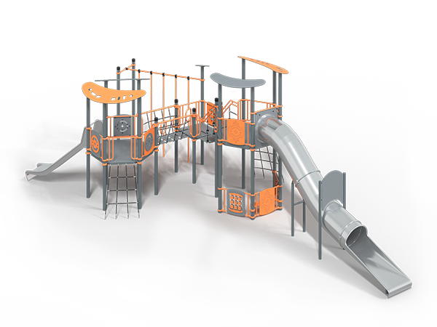 | Игровой комплекс 1203  Размеры не менее: длина – 13408 мм, ширина – 6435 мм, высота – 4400 мм.  Игровой комплекс представляет собой конструкцию в виде трех башен с декоративными крышами, соединенных ступенчатыми переходами. Комплекс предназначен для детей в возрасте от 7 до 14 лет. Способствует развитию и укреплению мышечной системы, тренировке вестибулярного аппарата, ориентировании в пространстве.  Первая башня двухуровневая, состоит из:  - Стоек. Стойки башни выполнены из металлической трубы круглого сечения диаметром не менее 108 мм. Количество стоек – 6 шт по краям башни. К стойкам с помощью хомутов крепятся ограждения.  - Ограждения. Ограждение выполнено из металлического каркаса, и HPL-панели толщиной не менее 12 мм, металлический каркас изготовлен из металлической трубы круглого сечения диаметром не менее 33,5 мм.  - Канатной сетки. Канатная сетка изготовлен из полипропиленового каната диаметром не менее 16 мм, со стальным/полипропиленовым сердечником. Канат предназначен для детских игровых площадок, сплетен из 6-ти прядей. Каждая прядь состоит из металлической сердцевины (канатная оцинкованная проволока) с обкаткой мультифиламентным полипропиленом, стабилизированным против ультрафиолетового излучения.  - Тоннельной горки. Высота ската горки не менее 2290 мм, диаметр тоннеля не менее 800. Горка состоит из цилиндрических секций, стартового участка, конечного участка, соединенных между собой хомутами. Опорные стойки горки изготовлены из металлической трубы, диаметром не менее 76 мм. Горка должна иметь защитное ограждение в виде HPL-панели, толщиной не менее 12 мм, закрепленной на вертикальных стойках, изготовленных из металлической трубы диаметром не менее 76 мм.  Вторая башня состоит из:  - Стоек. Стойки башни выполнены из металлической трубы круглого сечения диаметром не менее 108 мм. Количество стоек – 4 шт по краям башни. К стойкам с помощью хомутов крепятся ограждения.  - Ограждений. Ограждение выполнено из металлического каркаса, и HPL-панели толщиной не менее 12 мм, металлический каркас изготовлен из металлической трубы круглого сечения диаметром не менее 33,5 мм.  - Подъема по опорам. Подъем по опорам состоит из ламинированной березовой фанеры толщиной не менее 18 мм, стойки из металлической трубы круглого сечения диаметром не менее 108 мм и стоек из круглой металлической трубы диаметром не менее 42,3 мм.  Третья башня состоит из:  - Стоек. Стойки башни выполнены из металлической трубы круглого сечения диаметром не менее 108 мм. Количество стоек – 4 шт по краям башни. К стойкам с помощью хомутов крепятся ограждения.  - Ограждения. Ограждение выполнено из металлического каркаса, и HPL-панели толщиной не менее 12 мм, металлический каркас изготовлен из металлической трубы круглого сечения диаметром не менее 33,5 мм.  - Горки. Горка должна иметь габаритные размеры не менее: длина – 2660 мм, ширина – 695 мм, высота – 2216 мм, стартовый участок горки находится на высоте не менее 1450 мм, и не более 1500 мм, от поверхности покрытия площадки. Скат горки выполнен из цельного листа нержавеющей стали, толщиной не менее 2 мм.  - Канатной сетки. Канатная сетка изготовлен из полипропиленового каната диаметром не менее 16 мм, со стальным/полипропиленовым сердечником. Канат предназначен для детских игровых площадок, сплетен из 6-ти прядей. Каждая прядь состоит из металлической сердцевины (канатная оцинкованная проволока) с обкаткой мультифиламентным полипропиленом, стабилизированным против ультрафиолетового излучения.  Башни соединены ступенчатым переходом и канатным мостом.  Ступенчатый переход состоит из ступеней, соединенных канатами, и ограждения. Ступени выполнены из ламинированной березовой фанеры толщиной не менее 18 мм. Ограждения изготовлены их металлической трубы круглого сечения диаметром не менее 33,5 мм. Канаты выполнены из полипропиленового каната диаметром не менее 16 мм, со стальным/полипропиленовым сердечником. Канат предназначен для детских игровых площадок, сплетен из 6-ти прядей. Каждая прядь состоит из металлической сердцевины (канатная оцинкованная проволока) с обкаткой мультифиламентным полипропиленом, стабилизированным против ультрафиолетового излучения.  Канатный мост изготовлен из ламинированной березовой фанеры толщиной 18 мм и полипропиленового каната диаметром не менее 16 мм, со стальным/полипропиленовым сердечником. Канат предназначен для детских игровых площадок, сплетен из 6-ти прядей. Каждая прядь состоит из металлической сердцевины (канатная оцинкованная проволока) с обкаткой мультифиламентным полипропиленом, стабилизированным против ультрафиолетового излучения.  Используемая фанера должна быть водостойкой фанерой, марки ФСФ, из лиственных пород.  Все стальные конструкции окрашиваются порошковой краской с предварительной антикоррозионной обработкой. На конструкциях из нержавеющей стали все сварные швы и открытые грани должны быть отшлифованы для исключения травмирования.
+

